24.06.SOWY środa
Wakacje
Temat dzienny – Bezpieczne wakacje
I
- Zabawa na powitanie „Wszyscy są, witam was”
https://www.youtube.com/watch?v=dvSAoxWiVT4

- Zabawa przy piosence „Nie chcemy jeszcze iść” https://www.youtube.com/watch?v=qmvipCo922w

- Zestaw ćwiczeń porannych – wykonujemy kilka powtórzeń zakręcenia kołem
i wykonywania ćwiczeń gimnastycznych.
https://wordwall.net/pl/resource/893767/wychowanie-fizyczne/wf-online-w-domu-%c4%87wiczenia

- Zabawa paluszkowa „Jeden dwa i trzy” https://www.youtube.com/watch?v=Qxaf_udSzng
- Przypomnienie o konieczności mycia i dezynfekcji rąk. https://www.youtube.com/watch?v=yScgTrTRiKU
II
- „Wyruszamy w podróż” – rozmowa kierowana na temat planowania podróży.
Pytania do zabawy:
- O czym należy pamiętać, gdy wyrusza się w podróż?
Dziecko może steorzyć listę rzeczy, które są niezbędne, np. na wycieczce w górach, na wakacjach nad morzem, na wycieczce w lesie, nad wodą, na łące.
Omawiamy środki transportu, którymi można udać się w podróż.
Prezentuje bilety
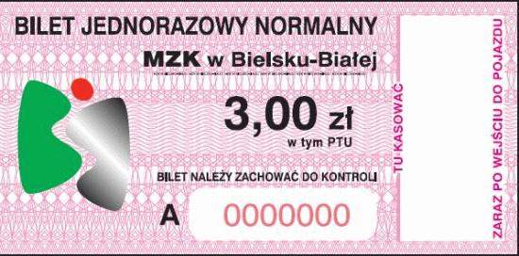

bilet autobusowy

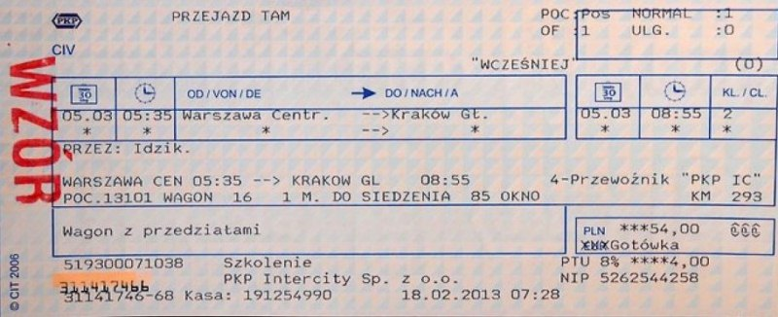

bilet kolejowy
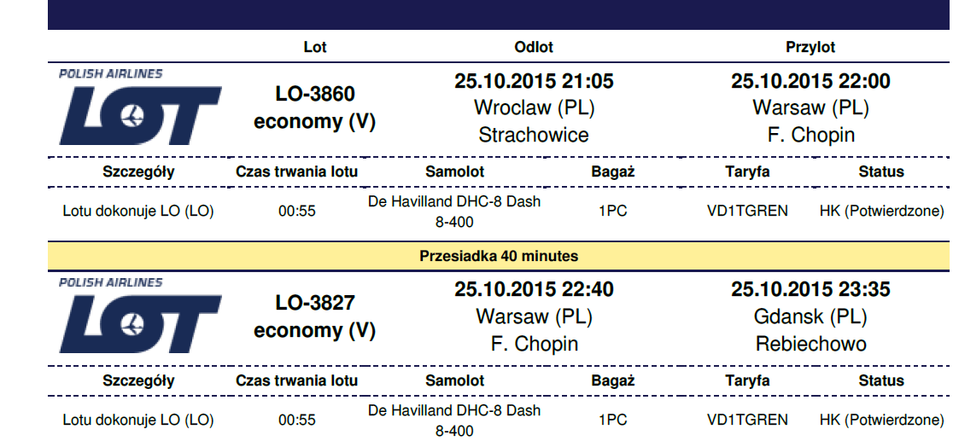

bilet lotniczy

Można wspólnie z dzieckiem odczytywać informacje o podróży zamieszczone
na biletach. Można również pokazać dziecku różne przewodniki turystyczne, również te, z naszego regionu. Zwraca uwagą na atrakcje turystyczne powiatu Wągrowieckiego, miejsca, które warto zobaczyć.

- „Wakacyjne rady” – wysłuchanie wiersza i rozmowa na temat jego treści.
Musimy zapamiętać
Żeby wakacje były przyjemne i bezpieczne, musicie zachowywać się w odpowiedni sposób.
Rodzic odczytuje wiersz:
„Wakacyjne rady” Wiera Badalska
Głowa nie jest od parady,
służyć ci musi dalej.
Dbaj więc o nią i osłaniaj,
kiedy słońce pali.
Płynie w rzece woda
chłodna, bystra, czysta,
tylko przy dorosłych
z kąpieli korzystaj.

Jagody nieznane,
gdy zobaczysz w borze:
Nie zrywaj! Nie zjadaj!
– bo zatruć się możesz.

Urządzamy grzybobranie,
jaka rada stąd wynika:
Gdy jakiegoś grzyba nie znasz,
nie wkładaj go do koszyka.

Biegać boso jest przyjemnie,
ale ważna rada:
– idąc na wycieczkę pieszą
dobre buty wkładaj!

Pytania do wiersza:
- Jakie rady usłyszałeś w wierszu?
- Czy wiesz w jaki sposób się bezpiecznie bawić?
(utrwalanie zasad bezpiecznej zabawy w domu i na podwórku)

- „Przestrzegaj zasad” – rozmowa na temat bezpiecznego zachowania podczas wakacji. Przypomnienie numerów alarmowych: 112, 999, 998, 997. N. rozkłada na podłodze ilustracje i przypomina zasady dotyczące bezpiecznego zachowania podczas wakacji. Dzieci przyporządkowują każdą zasadę do odpowiedniej ilustracji, układając je pod napisami. Przykładowe ilustracje: Dzieci bawiące się pod parasolem. Dzieci kąpiące się w obecności rodziców. Palenie ogniska w dozwolonym miejscu. Sprzątanie śmieci po wypoczynku w lesie. • ilustracje prezentujące bezpieczne zachowania podczas wakacji
Spotkanie z Policjantem
https://www.youtube.com/watch?v=7qrT8vMkHlw
Oglądanie prezentacji „Bezpieczne wakacje” https://www.youtube.com/watch?v=64bgThOgj6k

- Zabawa ruchowa przy piosence „Bądźmy bezpieczni podczas wakacji” https://www.youtube.com/watch?v=morpUmHPl4M

- „Pomocne znaki” – nauka odczytywania znaków. N. prezentuje znaki, które informują, co wolno robić, lub zakazują różnych aktywności ze względu na możliwe niebezpieczeństwa. Dzieci próbują same sformułować, co oznaczają konkretne znaki, np.: pole namiotowe, plaża strzeżona, punkt informacji turystycznej, zakaz kąpieli, zakaz rozpalania ognisk. Dzieci porównują kształty i kolory znaków.

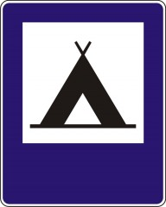

pole namiotowe

plaża strzeżona

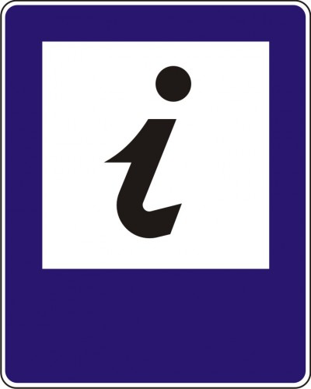

punkt informacji

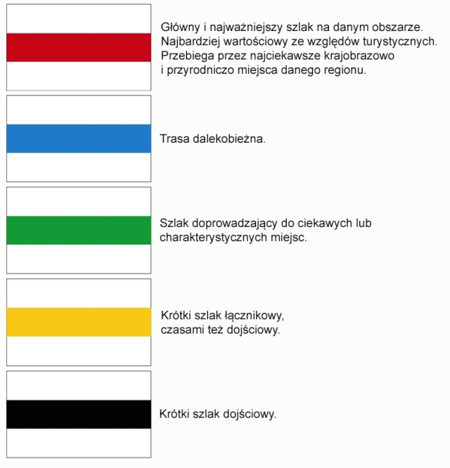

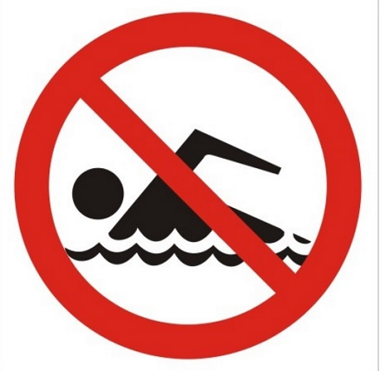

zakaz kąpieli

zakaz rozpalania ognisk

Biały kolor flagi na kąpielisku oznacza, że plaża jest w danym momencie chroniona przez ratowników WOPR i można się kąpać.

Czerwony kolor flagi na kąpielisku oznacza, zakaz wchodzenia do wody

- „Mali ratownicy” – zabawa muzyczna połączona z nauką zasad.
Dzieci dostaje„ megafon” (rolka po papierze toaletowym).
Dziecko tańczy z rolką według własnego pomysłu do piosenki „Lato, lato”
https://www.youtube.com/watch?v=hPfioB70WC0
Na przerwę w muzyce recytujemy dziecku „Dobre rady” fragment po fragmencie wybraną zasadę dotyczącą bezpieczeństwa podczas wakacji, a dziecko stara się
ją powtarzać mówiąc przez megafon – jak ratownicy na plaży.

- Praca w ćwiczeniach cz.4, str.45a – podawanie nazw przedmiotów i zwierzęcia
na obrazkach, wpisywanie liter do właściwych okienek, odczytywanie hasła.

- Praca w ćwiczeniach cz.4, str.45b – poruszanie się po planszy zgodnie z kodem, rozmowa na temat miejsc przedstawionych na zdjęciach.

- Praca w ćwiczeniach cz.4, str.48 – kącik grafomotoryczny, pisanie wyrazów
po śladzie, łączenie wyrazów z obrazkami, wyjaśnianie wieloznaczności podanych wyrazów.

- Oglądanie prezentacji „LATO” https://www.youtube.com/watch?v=-VbbJIqfcgA
III
- Ćwiczenia relaksacyjna przy muzyce
https://www.youtube.com/watch?v=v-fZ1j_J2RE

- „Park wodny” – samodzielna praca z Księgą zabaw z literami str. 82–83, opowiadanie o ilustracji, czytanie tekstu wyrazowo-obrazkowego.

- Słuchanie bajki „Wakacyjne podróże”
https://www.youtube.com/watch?v=EL4cBT-B-VE
- Zadania dodatkowe dla chętnych dzieci

